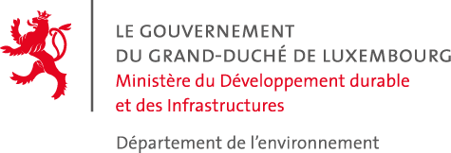

« Protéger nos ressources –
Garantir notre sécurité d’approvisionnement »
Conférence de presse 22/03/2018
Journée mondiale de l’eau

- La situation actuelle de la production et de la consommation en eau potable au Luxembourg

L’eau utilisée pour la consommation provient à environ 50 % des ressources souterraines et à 50% des eaux du lac de la Haute-Sûre. L’eau ainsi captée ou traitée est distribuée par les communes à leurs habitants.

La capacité de production maximale est actuellement de 177.600 m³/jour et se compose de :

- 70.000 m³/jour – Lac de la Haute-Sûre SEBES
- 66.000 m³/jour – Eau souterraine des communes et syndicats
- 41.600 m³/jour – Sites de forage SEBES (solution de secours)

Au Luxembourg, la consommation moyenne en eau potable est d’environ 120.000 m3/jour.
Cela correspond à une consommation de plus de 200 litres par personne et par jour.
Il n’y a donc actuellement pas de problèmes pour subvenir aux besoins de la consommation moyenne.

- La consommation future

Avec une croissance économique constante en termes de ressources naturelles et selon la croissance démographique, la consommation moyenne sera d’environ 170.000 m³/jour en 2040.

La consommation moyenne correspondrait donc à la capacité maximale de production, en incluant la solution dite « de secours », qui n’est censé être utilisé qu’en cas d’urgence.

Pour ne pas rencontrer de problèmes d’approvisionnement, des mesures sont actuellement mises en place pour protéger toutes les ressources et pour développer de nouvelles capacités de production.

- Les mesures actuelles pour garantir la sécurité d’approvisionnement

- Mesure 1 : Les zones de protection

Actuellement des captages d’eau souterraine ayant un débit journalier équivalent à l’alimentation de 50.000 personnes sont hors service car les eaux sont polluées par diverses activités (pesticides, nitrates, etc.). Afin de garantir la sécurité d’approvisionnement, tous les captages d’eau souterraine doivent être remis en service.

Les zones de protection ont ainsi comme but de protéger de façon préventive les eaux qui sont actuellement encore en bon état et de protéger de façon curative les eaux polluées en améliorant la qualité de l’eau.

Bien que des zones de protection provisoires aient été définies au début des années 90, la première zone de protection des eaux souterraines a été délimitée en 2014.

D’ici à l’été 2018, 86 % des eaux souterraines seront protégées ou en procédure de protection.

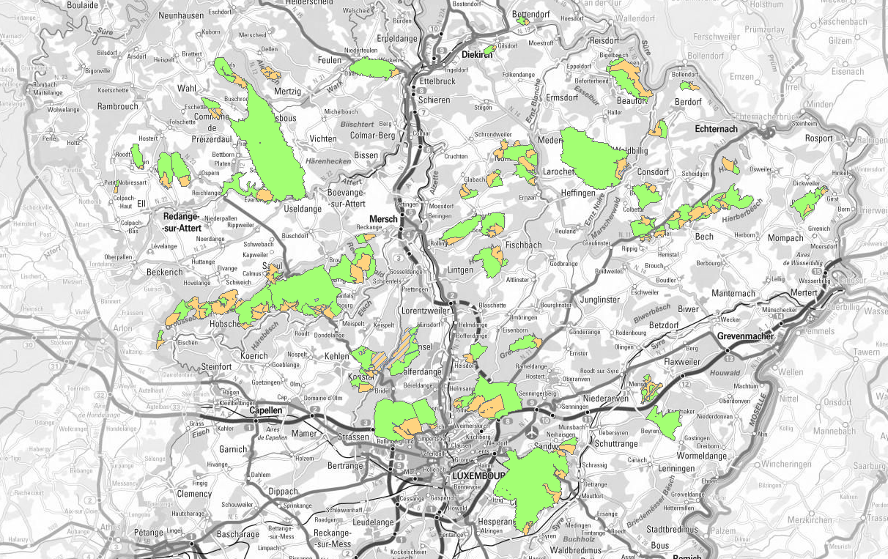

- Mesure 2 : Extension des capacités de production du SEBES

Afin d’accroître la production d’eau potable, une loi de financement a été votée en 2016 permettant l’extension et la modernisation de la station de traitement du SEBES (loi de financement du 5 juillet 2016). L’Etat participera à hauteur de 83 millions d’euros aux travaux d’une nouvelle station à Eschdorf.

Ces travaux permettront de porter la production du SEBES de 70.000 m³/jour à 110.000 m³/jour.

Néanmoins, même avec l’utilisation de toutes les ressources d’eau souterraines et l’extension du SEBES, des problèmes d’approvisionnement se poseront.

Dans ce contexte, il faut distinguer entre la fourniture moyenne et la fourniture de pointe.

- La fourniture journalière moyenne correspond à la fourniture totale de l’année considérée, divisée par le nombre de jours de l’année

- La fourniture journalière de pointe correspond à la fourniture journalière la plus élevée enregistrée au cours de l’année considérée

Fourniture moyenne : pas de difficultés

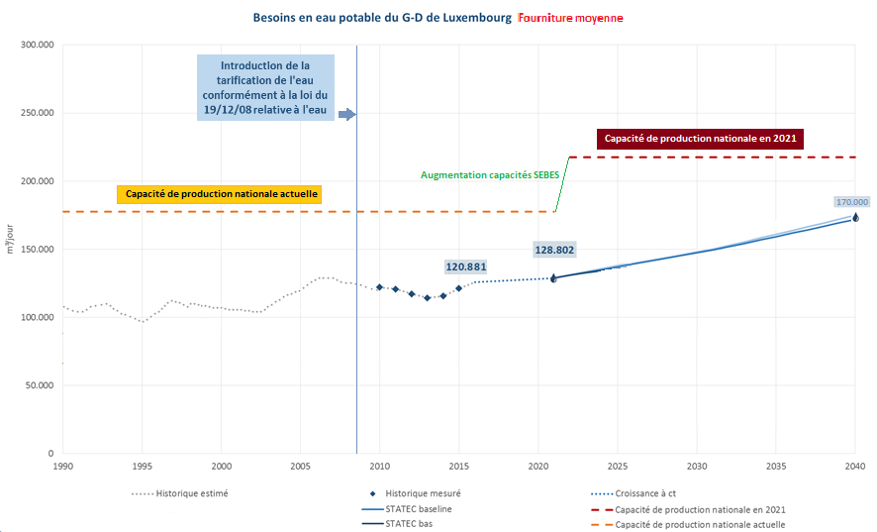

Fourniture de pointe : difficultés à l’horizon 2036

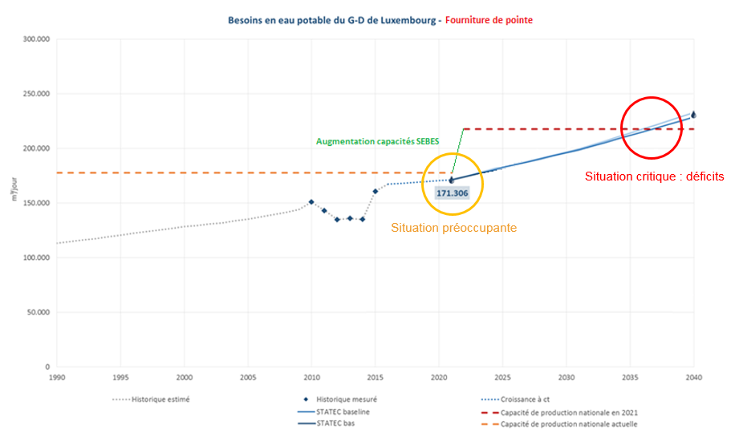

Sur les deux graphiques, on peut observer que :

- Concernant la fourniture moyenne, il n’y aura pas de problème d’approvisionnement

- Concernant la fourniture de pointe :

- En 2021, juste avant la mise en service de la nouvelle station du SEBES, la consommation de pointe sera pratiquement équivalente à la capacité de production.

- À l’horizon 2036, avec la croissance démographique et économique, la consommation de pointe dépassera la capacité de production.

Afin de réduire la consommation en eau et de ne pas connaître de problèmes d’approvisionnement, des mesures supplémentaires sont à mettre en place.

- Les mesures supplémentaires à envisager

- Mesure 3 : Stratégie pour économiser notre consommation

En mettant en place une stratégie ambitieuse, des économies d’eau jusqu’à 26 % sont réalisables tout en assurant un développement urbain et économique intelligent.

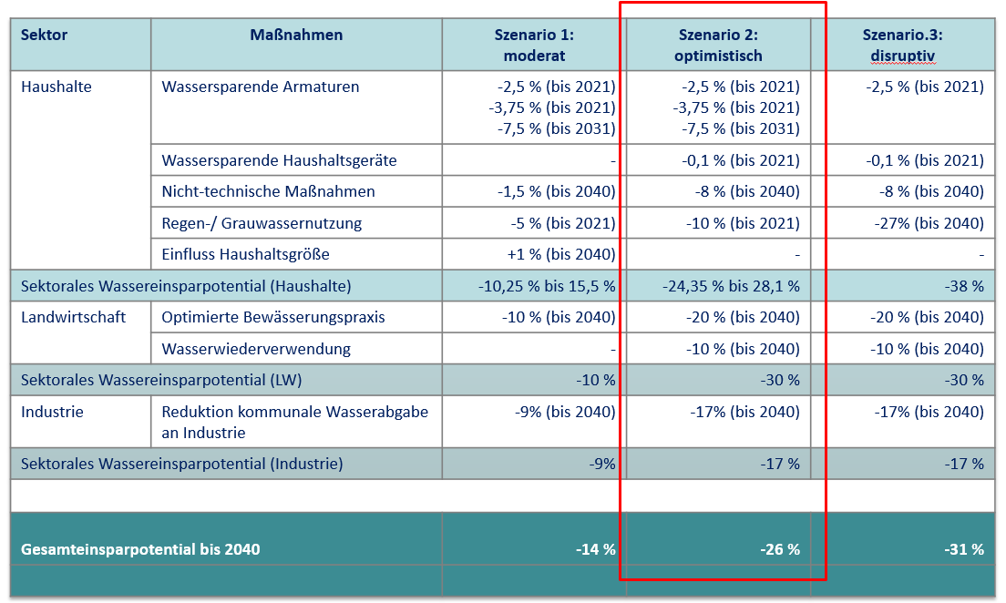

Tous les acteurs sont concernés (communes, consommateurs, activités économiques) et peuvent contribuer à réduire de près d’1/4 notre consommation en eau.

Consommation d’eau avec une stratégie d’économie :
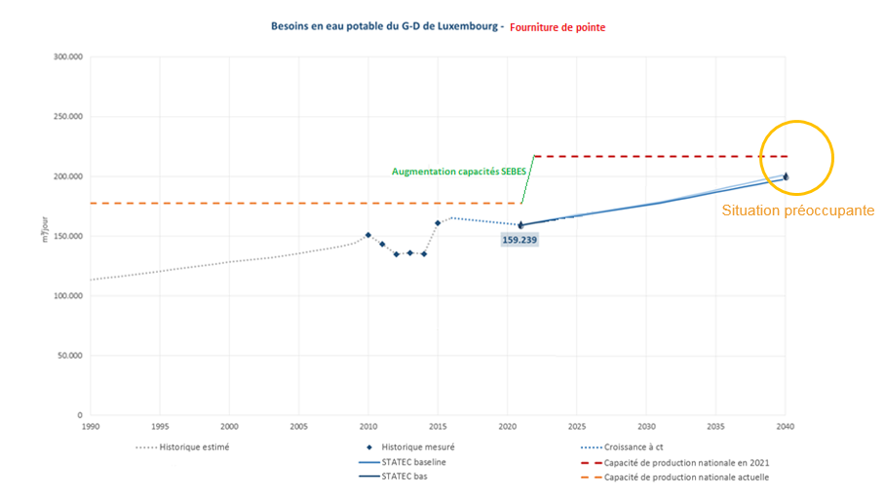

En réduisant notre consommation d’eau, des déficits d’approvisionnement pourront être évités.

Néanmoins, à l’horizon 2040, la situation deviendra préoccupante avec une consommation de pointe qui sera pratiquement équivalente à la capacité de production.

Dans le cas d’un développement nécessitant beaucoup de ressources d’eau potable, la courbe de consommation se déplacera vers le haut et les difficultés d’approvisionnement se poseront déjà plus tôt, à l’horizon 2021 de façon ponctuelle et plus régulièrement dans les dix prochaines années !

- Les mesures à long terme

Afin de garantir une sécurité d’approvisionnement à l’horizon 2040, il convient donc d’augmenter les capacités de production au niveau national.

Il faut donc étudier la disponibilité de ressources supplémentaires :

  - Potabilisation des eaux de la vallée de la Moselle ?
  - Extension de la production d’eau à partir des eaux souterraines ?

